NILAI UJIAN TENGAH SEMESTER
PELATIHAN REACT FUNDAMENTAL
PUB D3 ANGKATAN 23

No | Nama | Nilai
 |  | Angka | Grade
1 | Alfa Rizi | 100 | A
2 | M. Haikal | 100 | A
3 | Aprilliyanti | 97 | A
4 | Azhar Farizi | 97 | A
5 | M. Saroni | 95 | A
6 | Dhea Firmasari | 90 | A
7 | Sri Muthia Ningrum | 80 | A

Jakarta, 12 Agustus 2026
Instruktur Pelatihan React Fundamental |  | Pembina
Pemberdayaan Umat Berkelanjutan |  | Pemberdayaan Umat Berkelanjutan
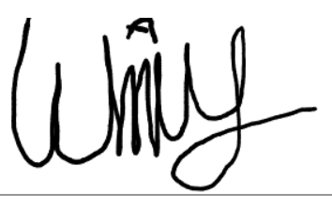
Wahyu |  | Abdul Hafiz Tanjungm, SE., M.Si.,Ak., CA

